Тыквенный суп с кускусом
Лёгкий, ароматный суп с крупой кускусом. Понравится тем, кто любит восточную кухню.

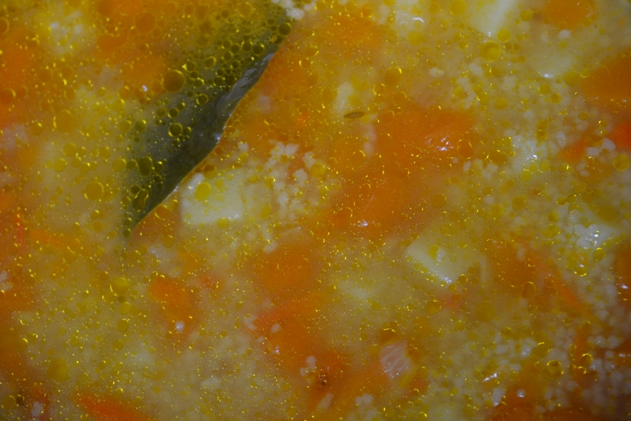
- Вода — 1,5 л
- Тыква — 150 г
- Морковь (небольшая) — 1 шт
- Лук репчатый — 1/2 шт
- Картофель (средний) — 2 шт
- Куркума — 1/2 ч. л.
- Зира — 1/2 ч. л.
- Перец черный (горошек) — 6 шт
- Лист лавровый — 1 шт
- Масло подсолнечное — 2 ст. л.
- Кускус — 1/2 стакана (или 1/3 стакана, если не любите густой суп)

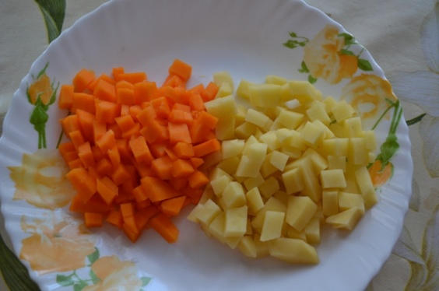 | Наливаем в кастрюлю воду и ставим на огонь, доводим до кипения. Картофель и тыкву режем небольшими кубиками. Отправляем в кипящую воду.

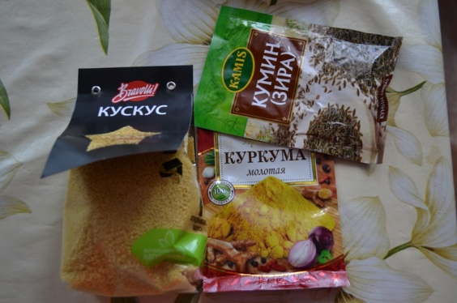  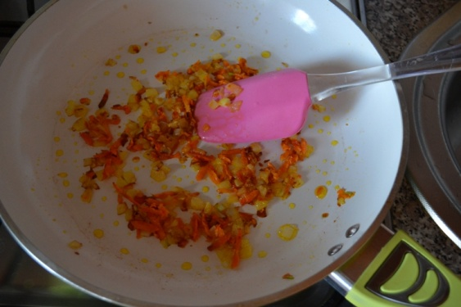 | Лук и морковь пассеруем на растительном масле, добавляем в суп.  Овощи варим 15-20 минут до готовности. Готовим специи и отправляем их в кастрюлю.
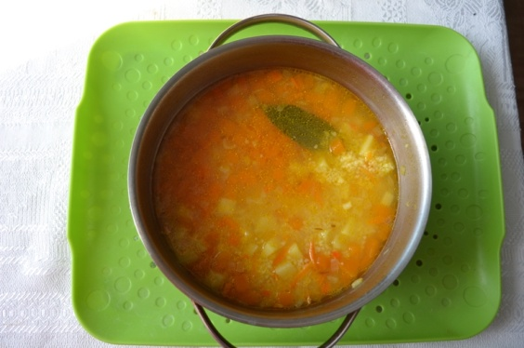
Варим 3-5 минут и вынимаем лавровый лист из кастрюли. Снимаем с огня и всыпаем кускус. Накрываем крышкой и даём ему запариться.

Приятного аппетита!!!

